Разница между URI, URL, URN:

- URI (Uniform Resource Identifier) — уникальный идентификатор ресурса — символьная строка, позволяющая идентифицировать ресурс. mailto:user@example.com
- URL (Uniform Resource Locator) — URI, позволяющий определить местонахождение ресурса.
- URN (Uniform Resource Name) — URI, содержащий единообразное имя ресурса (не указывает на его местонахождение; постоянный, не зависящий от места идентификатор).

REST – подход к архитектуре сетевых протоколов, обеспечивающих доступ к информационным ресурсам
- Всё рассматривается как ресурс. /users/123
- Данные передаются с помощью JSON, XML, HTML
- Клиент-сервер
- Stateless
- Поддержка кеширования
- Сессии хранятся не на сервере (либо БД, либо если данных не мало, то в токене, отправляемом клиенту)

RPC – удаленный вызов процедур - это способ заставить одну программу (клиента), работающую на одном компьютере, выполнить функцию или процедуру в другой программе (сервере), работающей на другом компьютере, так, будто эта функция находится прямо в коде клиента. Фокус на действиях, в отличие от REST, который концентрируется на ресурсах.

Метод | Назначение (действие) | Операция CRUD | Описание
GET | Получение данных | Read | Запрашивает и получает представление указанного ресурса. Не должен изменять состояние сервера.
POST | Отправка данных | Create | Отправляет данные для обработки на указанный ресурс, обычно приводя к созданию нового ресурса.
PUT | Полная замена ресурса | Update | Полностью заменяет все текущее представление целевого ресурса данными из тела запроса.
DELETE | Удаление ресурса | Delete | Удаляет указанный ресурс.
PATCH | Частичное обновление | Update | Применяет частичные изменения к ресурсу. Используется, когда нужно обновить только некоторые поля.
HEAD | Получение заголовков |  | Идентичен GET, но сервер не возвращает тело ответа, только заголовки. Полезен для проверки существования ресурса или его метаданных.
OPTIONS | Запрос возможностей |  | Запрашивает информацию о том, какие HTTP-методы или другие коммуникационные возможности поддерживаются целевым ресурсом или сервером. Часто используется для механизмов CORS.

Структура HTML-документа
- Документ состоит из элементов
- Начало и конец элементов обозначается тегами:
  - Имеют тело <b>Text</b>
  - Пустые <br>
  - Могут иметь атрибуты <a href=”…”>
  - Иметь вложенные элементы
<div>
<input></input>
</div>
- Сам HTML документ может иметь объявление версии HTML, но сейчас это необязательно: <!DOCTYPE HTML>
- База - это парный тег <html>, в котором заключаются парные теги <head> и <body>. <head> содержит мета-информацию страницы, <body> - содержание документа, которое отрисовывается браузером (если не указан соответствующий атрибут.
Формы
- Документ может содержать любое число форм, но одновременно на сервер может быть отправлена только одна из них.
- Вложенные формы запрещены.
- <form>:<form method="GET" action="URL">...</form>
- Есть тег инпут с типом сабмит, по нажатию на это кнопку форма отправляется.
- При нажатии на enter форма отправляется, если есть кнопка или input типа submit.

DOM — это программно-независимый и платформенно-независимый интерфейс, который:
- Представляет структуру документа (HTML или XML) как дерево узлов. Используется для динамического обновления HTML
- Определяет, как программы (в основном JavaScript) могут получать доступ к содержимому этого документа, а также изменять его структуру, стили и содержимое.
- Корень документа в HTML в js доступен через переменную document
Операция | Метод JavaScript | Назначение
Поиск | document.getElementById('id') | Найти элемент по его уникальному ID.
Поиск | document.querySelector('.class') | Найти первый элемент, соответствующий CSS-селектору.
Поиск | document.querySelectorAll('.selector') | Найти все элементы, соответствующие CSS-селектору. Возвращает NodeList (похож на массив).
Создание | document.createElement('div') | Создать новый элемент (но пока не добавить его в документ).
Создание | original.cloneNode(true); | Создать копию элемента. Если true, копируются и все дочерние элементы.
Манипуляции | list.insertBefore(newItem, list.firstChild); | Вставить элемент перед каким-то
Манипуляции | element.appendChild(newChild) | Добавить новый дочерний узел в конец элемента.
Изменение | element.textContent = 'Новый текст' | Изменить текстовое содержимое узла.
Изменение | element.value = 'новое значение'; | Установить значение поля формы
Изменение | img.setAttribute('src', 'new.jpg'); | Установить новый или изменить существующий атрибут
Изменение | img.removeAttribute('alt'); | Убрать атрибут
Изменение | element.classList.add('class') | Добавить класс
Стили | element.style.color = 'red' | Изменить CSS-стиль элемента.
События | element.addEventListener('click', handler) | Назначить обработчик для событий (например, клик, наведение).
BOM - не стандартизированный интерфейс (API), который позволяет JavaScript взаимодействовать с окном браузера и его окружением. Позволяет через js общаться с дополнительными объектами, предоставляемыми браузером. Они примерно одинаковы от браузера к браузеру, но нет стандарта. Основной объект - window. Так можно получить данные о размере окна, открытой странице, закрыть окно и т.п. Специфична для каждого браузера. Прослойка между ядром и DOM.
Свойство/Метод window | Описание
window.document | Ссылка на объект DOM (document), позволяющая манипулировать содержимым страницы.
window.screen | Содержит информацию о разрешении экрана пользователя.
window.history | Позволяет взаимодействовать с историей сессий браузера (переходить назад/вперед).
window.alert(), window.confirm(), window.prompt() | Методы для вывода диалоговых окон (всплывающих сообщений).
window.setTimeout(), window.setInterval() | Методы для работы с таймерами (асинхронное выполнение кода).

Css
Свойство | Что включает при чтении | Что заменяется при записи
innerHTML | Только содержимое (дочерние элементы и текст). | Только содержимое элемента. Сам элемент сохраняется.
outerHTML | Весь элемент, включая его тег, атрибуты и содержимое. | Весь элемент целиком. Элемент удаляется и заменяется новым.

LESS, Sass и SCSS — это CSS-препроцессоры. Это языки, которые расширяют возможности стандартного CSS, добавляя в него функции, как в языках программирования. Код, написанный на них, затем конвертируется в обычный CSS, который понимают все браузеры.
1 - LESS - это динамический язык стилей, который является надстройкой над CSS (Поэтому любой CSS код будет валидный LESS).
Приемущества LESS:
- Переменные (и области видимости переменных). @primary-color: #3498db;
h1 {
color: @primary-color;
}
- Операции (в том числе и для управления цветом, т.е можно смешивать цвета: #941f1f + #222222).
- И другие функции для работы с цветом (осветление, затемнение и т.п.)
- Миксины
.rounded-corners(@radius) {
border-radius: @radius;
}

.button {
.rounded-corners(5px);
}
- Вложенность (можно вложить одно правило в другое, article.post p {} <=> article.post { p{ }}).
- Условия
.container-style(@style) when (@style = dark) {
background-color: #333;
color: #eee;
}

@style: dark;
.container {
.container-style(@style);
}

<script src="less.js" type="text/javascript"></script>
<link rel="stylesheet/less" type="text/css" href="style.less">
С less так можно делать

.less файл должен быть скомпилирован в обычный .css файл с помощью компилятора (например, lessc или с помощью сборщиков, таких как Webpack).
lessc styles.less styles.css
С помощью сборщика, например Webpack:
Вы устанавливаете less-loader и less и настраиваете файл webpack.config.js. Когда вы запускаете сборку, Webpack сам находит все .less файлы и преобразует их в CSS.
3) К HTML-странице вы подключаете уже скомпилированный .css файл. Браузеры взаимодействуют только с CSS. Сами по себе LESS, Sass и SCSS несовместимы с браузерами.

Sass (старый синтаксис): использует отступы, не требует фигурных скобок и точек с запятой.
SCSS: самый популярный синтаксис. Он полностью совместим с обычным CSS, что позволяет легко переходить от одного к другому.
Sass - это метаязык на основе CSS, предназначенный для увеличения уровня абстракции CSS кода и упрощения файлов каскадных таблиц стилей.
Не может компилироватся на сервере в CSS (LESS использует js).
Браузер не распознает файлы Sass, так что сначала их нужно скомпилировать в обычный CSS.
sass input.scss output.css
SCSS — "диалект" языка SASS. Отличие SCSS от SASS заключается в том, что SCSS больше похож на обычный CSS код.
- @import - @import "template" подключит template.scss.
- Вложенность.
- $переменные.
- Математика чисел и цветов.
- Строки (умеет складвать строки, поддерживает конструкцию #{$var})
- Миксины
@mixin border ($color) {
border: $color}
.box {
@include border ( red);
}
- Наследование
- Есть логика. (if/then/for). (Этого в LESS тоже нет)
Разница между Less и scss:

A. Переменные
- SCSS (Sass): Переменные статичны. Если вы переопределите переменную внутри блока, это не повлияет на переменную вне этого блока.
- LESS: Переменные динамичны. Это значит, что переменная может быть переопределена в любом вложенном блоке, и это изменение будет видно на родительском уровне

Б. Логические структуры
- SCSS (Sass): Имеет полноценные структуры программирования: циклы (@for, @each, @while) и условия (@if, @else).

3. Миксины
Оба поддерживают миксины, но синтаксис вызова немного отличается:
- SCSS: Использует директиву @mixin для определения и @include для вызова. Это делает их более явными и похожими на функции.
- LESS: Для определения и вызова миксина используется тот же синтаксис, что и для обычного класса (например, .my-mixin()).

Основные принципы JS
- Динамическая типизация: автоопределение типа данных
- Слабая типизация: ‘5’ + 5 = 55
- Однопоточность: чтобы избежать "зависания" интерфейса при выполнении долгих операций, используются асинхронные механизмы, такие как промисы и async/await.
- Прототипное программирование: Это означает, что объекты наследуют свойства и методы от других объектов.
- Многофункциональность: Его можно использовать не только для фронтенда, но и для бэкенда (с помощью Node.js), что позволяет использовать один язык для всего стека разработки.
- Автоматическое управление памятью
- Множество фреймворков (React, Angular, Vue.js) и библиотек.
- Функции как объекты первого класса, то есть можно их хранить в переменных, передать в функцию, возвращены из другой функции тд тп.
- Хостинг. Механизм, при котором объявления переменных и функций перемещаются вверх своей области видимости во время компиляции.
console.log(myLet); // ❌ Ошибка: Cannot access 'myLet' before initialization (TDZ)
let myLet = 10;

console.log(myVar); // Выведет: undefined
var myVar = 5;
console.log(myVar); // Выведет: 5

Типы данных
- number -- целые, дробные числа, Infinity, NaN
- String
- boolean
- null
- undefined -- «значение не присвоено»
- object -- для коллекций и более сложных сущностей

Есть анонимные (стрелочные) функции () => {}
Замыкания - Когда внешняя функция выполняется, ее локальные переменные обычно уничтожаются. Однако, если внутренняя функция использует эти переменные и возвращается наружу (или просто сохраняется в другой переменной), JavaScript создает "лексическое окружение" (Closure) для внутренней функции. Это окружение сохраняет все необходимые переменные внешней функции, не давая им быть очищенными сборщиком мусора.
function createCounter() {
let count = 0; // Эта переменная 'count' будет "захвачена"
return function increment() {
count++;
console.log(count);
};
}

// 1. Вызываем внешнюю функцию и сохраняем внутреннюю (замыкание)
const counter1 = createCounter();
const counter2 = createCounter();
counter1(); // Вывод: 1
counter1(); // Вывод: 2
counter2(); // Вывод: 1 (У counter2 свое, отдельное замыкание)
Карринг - это техника преобразования функции, которая принимает несколько аргументов, в серию (цепочку) функций, каждая из которых принимает только один аргумент.
// Оригинальная функция
function sum(a, b, c) {
return a + b + c;
}

// Каррированная функция
function curriedSum(a) {
return function(b) {
return function(c) {
return a + b + c;
};
};
}

// Использование:
console.log(curriedSum(1)(2)(3)); // Вывод: 6
// Создаем функцию, которая всегда добавляет 10 к числу: const addTen = curriedSum(10); // Теперь addTen ждет только два следующих аргумента addTen(5)(2); // 10 + 5 + 2 = 17

ECMAScript — это встраиваемый расширяемый не имеющий средств ввода-вывода язык программирования, используемый в качестве основы для построения других скриптовых языков. Типа ECMAScript это стандарт, а JavaScript его реализация

Имеет 5 примитивных типов данных — Number, String, Boolean, Null и Undefined; Объектный тип данных — Object и 15 различных видов инструкций.

В особенности можно добавить то, что блок не ограничивает область видимости функции. Если переменная объявляется вне функции, то она попадает в глобальную область видимости. Функция — это тоже объект.
ES6
- let, const позволяют объявлять переменные с ограниченной областью видимости
- Стрелочные функции (не имеют своего this)
- Параметры по умолчанию
- Деструктуризация массивов и объектов. Также обмен значениями и деструктуризация нескольких возвращаемых значений.
Можно передать в функцию user, а в функции распаковать типа function add ({name, id}) {}
const { name, id } = user;
const { name: userName, city } = user; console.log(userName); // Вывод: Алиса
const { name, age = 25 } = user; // Свойство 'age' отсутствует в 'user'
const [firstColor, secondColor, thirdColor] = rgb; //деструктуризация массива
const [first, ,third] = array; // позволяет скипнуть второй элемент
[a,b] = [b,a] //обмен значениями
- Промисы
- Шаблонные строки с помощью `${}` помогают встраивать переменные и выражения в строки
- Импорт и экспорт модулей
- Введён синтаксис классов, хотя JavaScript по-прежнему использует прототипное наследование "под капотом". class, extends
- Цикл for…of
for (const color of colors) {
- Итератор arr[Symbol.iterator](). Итератор — это объект с методом next(), который возвращает следующий элемент в коллекции. Метод next() возвращает объект с двумя свойствами: value (текущий элемент) и done (булево значение – все ли объекты перебраны)
- Генераторы. Генератор позволяет приостанавливать и возобновлять свое выполнение, сохраняя при этом свое локальное состояние.
function *infiniteNumbers() {
var n = 1;
while (true) {
yield n++; // вовращает n и приостанавливает выполнение
}
}

var numbers = infiniteNumbers(); // возвращает перебираемый объект

numbers.next(); // { value: 1, done: false }
- двоичные данные (приходилось юзать строки или массивы)
- типизированные массивы
- коллекции (Map, Set). До этого: Ключами могли быть только строки или символы.
Для хранения уникальных значений использовали обычные массивы и писали сложную логику для проверки дубликатов.
- усовершенствовали числа и математику. (проверка типов для чисел Number.isInteger тд тп)
- Spread оператор. По сути развертывание массива, объекта
const arr = [1, 2, ...[3, 4], 5];
- Rest оператор (…)
function sum(a, b, ...others) { return others; }
Добавит все параметры после a и b в массив others. По сути varargs

ES7
Добавлена операция возведения в степень (**), Array.prototype.includes() - Новый метод для массивов, который проверяет, содержит ли массив определённый элемент, и возвращает true или false.

Dynamic HTML — способ создания интерактивного веб-сайта, использующий сочетание:
- статичного языка разметки HTML;
- выполняемого на стороне клиента скриптового языка JavaScript;
- CSS (каскадных таблиц стилей);
- DOM (объектной модели документа).

AJAX — подход к построению интерактивных пользовательских интерфейсов веб-приложений, который использует асинхронную обработку HTTP-запросов для создания динамических веб-страниц. Суть AJAX в том, чтобы обмениваться данными с сервером в фоновом режиме, без полной перезагрузки страницы.
Ключевые технологии AJAX:
- XMLHttpRequest (XHR): Встроенный объект в браузере, позволяет отправлять HTTP-запросы асинхронно. Не используется, тк сложный и многословный, был придуман до промисов, нет автообработки ответов в формате json
- fetch — это встроенная функция в браузере, которая возвращает Promise. Это позволяет работать с асинхронными запросами, используя цепочки .then() и .catch(), что делает код гораздо чище и проще для чтения.
- через динамическое создание дочерних фреймов;
- через динамическое создание тега <script>.
Как работает: Вместо того чтобы просить данные (что блокирует SOP), JS создает тег <script>, который запрашивает код JavaScript с внешнего домена.

Особенность: Сервер отправляет данные, обернутые в вызов функции (callback). Браузер выполняет этот код, и данные попадают в вашу программу.

Недостаток: Поддерживает только запросы на получение данных (GET).
- Использование DHTML для динамического изменения содержания страницы.

Преимущества:
- экономия трафика;
- уменьшение нагрузки на сервер;
- ускорение реакции интерфейса;

Недостатки:
- динамически загружаемое содержимое недоступно поисковикам;
- сложнее собирать метрики по использованию сайта;
- усложнение проекта;
- требуется включенный JavaScript в браузере.

Сходства DHTML и AJAX
• Технологическая База: Обе концепции критически зависят от JavaScript и DOM для своей работы.
• Цель Интерактивности: Оба стремятся к созданию более динамичных и интерактивных веб-приложений с минимальным ожиданием для пользователя.
• Отсутствие Перезагрузки: Обеспечивают обновление контента или внешнего вида страницы без полной перезагрузки браузера.

Разница между DHTML и AJAX
Характеристика | DHTML (Dynamic HTML) | AJAX (Asynchronous JavaScript and XML)
Фокус | Визуальные изменения и манипуляции DOM (пользовательский интерфейс). | Коммуникация с сервером (передача и получение данных).
Что обновляет | Структуру, стили, анимацию внутри документа. | Данные, которые затем используются для обновления DOM.
Требование к серверу | Не требуется (динамика может быть локальной, например, раскрывающееся меню). | Требуется (поскольку это техника обмена данными).
Место в истории | Концепция/Эпоха. Общее название для интерактивного веба. | Техника/Паттерн для асинхронной связи.

WebSocket - это протокол двусторонней связи, который позволяет установить постоянное, полнодуплексное соединение между клиентом (браузером) и сервером.
Позволяет серверу отправлять данные браузеру без дополнительного запроса со стороны клиента.
Обмен данными ведётся через отдельное TCP-соединение.
Поддерживается всеми современными браузерами.
Альтернатива — AJAX + Long Polling
Принцип работы следующий:
- В Javascript создаём новое соединение по протоколу WebSocket:
let socket = new WebSocket(“ws://example.com”)
На этапе создания объекта будет произведена попытка установки соединения при помощи HTTP.
- Браузер формирует HTTP-запрос в заголовке которого указано, что клиент хочет общаться с сервером по протоколу WebSockets.
- Если сервер согласен, то он отправляет клиенту HTTP-ответ с кодом 101 Switching Protocols. Handshake произведен и клиент с сервером начинают общение уже по новому протоколу.
Сам же протокол WebSockets подразумевает общение при помощи “фреймов”, которые могут быть следующего вида:
Текстовый фрейм: Содержит текстовые данные в кодировке UTF-8.
Двоичный фрейм: Содержит двоичные данные (например, изображения).
Close Frame (Фрейм закрытия): Используется для инициирования закрытия WebSocket-соединения.
Ping Frame (Фрейм Ping): Используется для проверки работоспособности соединения и получения подтверждения.
Pong Frame (Фрейм Pong): Ответ на фрейм Ping.
Разработчик управляет коммуникацией через веб-сокеты при помощи несложного API:
2 JS метода: send(data) и close([code], [reason]), позволяющие отправить данные серверу и закрыть соединение с указанием причины и кода состояния
- Клиент инициирует закрытие, вызывая метод close([code], [reason]) на объекте WebSocket.
ИЛИ
- Сервер инициирует закрытие, отправляя клиенту Фрейм Закрытия (Close Frame).
Ответ: Сторона, которая получила Фрейм Закрытия, должна ответить, отправив свой собственный Фрейм Закрытия, подтверждая, что она согласна закрыть соединение.
4 JS события: open, message, error, close: на них навешиваются обработчики, которые, собственно, определяют, что делать в случае открытия соединения, получения сообщения, ошибки и закрытия соединения.
В отличие от Long Polling соединение в сокетах устанавливается один раз (не считая непредвиденных ошибок и разрывов соединения) и поддерживается до закрытия. Такой вариант лучше подходит если посылки между сервером и клиентом очень частые, ведь не нужно все время открывать новое соединение после очередного сообщения.
AJAX + Long Polling
Идея следующая.
- Отправляем запрос серверу, устанавливая соединение.
- Сервер получает наш запрос, поддерживает соединение, но ничего не отправляет в ответ до тех пор, пока не появится нужная информация.
- Как только информация появилась, она отправляется клиенту.
- Схема запрос-ответ выполнена, соединение закрыто. Нужно почти сразу же открыть новое соединение, то есть начинаем заново с пункта 1.
AJAX при этом нужен, чтобы пока мы ждали ответ от сервера, страничка не зависала и мы могли дальше на ней работать, отправлять запросы на другие ресурсы и так далее.
При таком подходе требуется обработки различных ситуаций, ведь всё это делается поверх HTTP. Например, соединение может быть разорвано с ошибкой 502 - таймаут. В таком случае требуется немедленно открыть новое соединение. Также стоит учитывать, что при таком подходе сервер должен уметь работать с множеством одновременно открытых соединений. Как мы знаем CGI создает на каждый запрос новый процесс, можно представить сколько таких процессов будет создано при использовании Long Polling. Long Polling хорошо работает когда сообщения приходят относительно редко.
Возникают ситуации, когда хочется, чтобы клиент мог получать информацию от сервера по её готовности, то есть асинхронно. Стандартный HTTP-протокол работает по схеме запрос-ответ, поэтому чтобы получить ответ, нужно его запросить. Тогда можно использовать AJAX + Long Polling или WebSockets.

jQuery — библиотека JavaScript, созданная для упрощения доступа к элементам DOM, обработки событий, добавления визуальных эффектов и реализации AJAX. Ключевым элементом API является функция (объект) $ и её синоним jQuery.
jQuery включается в страницу как внешний файл. <script src="jquery-2.2.2.min.js">
Работу с jQuery можно разделить на 2 типа:
- Получение jQuery-объекта с помощью функции $().
- Вызов глобальных методов у объекта $. ($.trim(str): Метод для удаления пробелов в начале и конце строки.)

  - Назначение
• Кросс-браузерность
• Лаконичный синтаксис
• Цепочки методов: Большинство методов jQuery возвращают сам объект jQuery, что позволяет "связывать" вызовы методов в одну строку. Например: $('p').css('color', 'red').slideUp();
  - Основные API (методы):
- Селекторы: Позволяют находить элементы в DOM. $(selector)
- Манипуляции с DOM: Изменение структуры и содержимого страницы.
.text(): Получает или изменяет текстовое содержимое элемента.
.html(): Получает или изменяет HTML-содержимое.
.addClass(): Добавляет CSS-класс.
.remove(): Удаляет элемент.
- Обработка событий: Реагирование на действия пользователя.
.click(), .hover(), .on(): Добавляет обработчики событий.
$( "#other" ).click(function() {
$( ".target" ).change();
});
- Анимация и эффекты: Создание визуальных эффектов.
.hide(), .show(), .slideUp(), .fadeIn(): Показывает/скрывает элементы с анимацией.
- Использование для реализации AJAX
$.ajax(): позволяет полностью настраивать запрос, включая тип (GET, POST), URL, данные для отправки, заголовки и колбэки для различных состояний запроса.
$.ajax({
url: 'https://api.example.com/data',
type: 'GET',
dataType: 'json',
success: function(response) { // Эта функция выполняется при успешном ответе
console.log('Данные получены:', response); },
error: function(xhr, status, error) { // Эта функция выполняется при ошибке
console.error('Произошла ошибка:', error);
}});

$.get() и $.post(): Это упрощённые версии $.ajax() для самых распространённых типов запросов. Они менее гибки, но гораздо удобнее для простых операций.
$.get('https://api.example.com/products', function(data) {
console.log('Продукты загружены:', data);
});
$.post('https://api.example.com/users', { name: 'John', age: 30 }, function(response) {
console.log('Пользователь создан:', response);
});

Super Agent - это гибкий API для реализации AJAX при помощи простых методов. Использует цепочечный синтаксис.
const request = require('superagent');
request
.post('https://api.example.com/users')
.send({ name: 'Alice', age: 25 }) // Отправляем данные в теле запроса
.set('Accept', 'application/json') // Устанавливаем заголовок
.then(response => {
console.log('Пользователь создан:', response.body);
})
.catch(error => {
console.error('Ошибка:', error);
});
Здесь методом post мы указываем, что хотим отправить post-запрос на ресурс указанный в аргументе (по аналогии есть методы get, head и т. д.).
send – тело запроса
set - назначаем нужные HTTP-заголовки
then - принимает функцию, которая будет вызвана при успешном получении результата
catch – позволяет нам отловить и обработать ошибку в случае возникновения.
Есть метод serialize() позволяющий автоматически сериализовать объекты в JSON, XML и так далее. Есть метод retry() позволяющий повторно отправить запрос нужное количество раз при возникновении ошибки. В общем это супер удобный и многофункциональный API который избавляет нас от огромного количество стандартного AJAX-кода через XMLHttpRequest.

CGI — механизм вызова пользователем программ на стороне сервера.
- Данные отправляются программе посредством HTTP-запроса, формируемого веб-браузером.
- То, какая именно программа будет вызвана, обычно определяется URL запроса.
- Каждый запрос обрабатывается отдельным процессом CGI-программы.
- Взаимодействие программы с веб-сервером осуществляется через stdin и stdout.
Запуск нового процесса: Для каждого HTTP-запроса, который должен быть обработан CGI, сервер запускает новый процесс. Это обеспечивает хорошую изоляцию и безопасность, но имеет и обратную сторону.
Неэффективность: Т.к. для каждого запроса создаётся новый процесс, это требует значительных ресурсов (времени и памяти). При большом количестве одновременных запросов это может сильно замедлить сервер.
- Клиент отправляет HTTP-запрос на веб-сервер.
- Веб-сервер принимает запрос и определяет, что запрошенный URL указывает не на статический файл (HTML, JPG), а на CGI-скрипт.
- Веб-сервер создает новый процесс
- Этот новый процесс запускает указанный исполняемый CGI-скрипт (программу, часто через системную оболочку — shell).
- Запущенная программа читает входные данные (параметры формы, заголовки) из переменных среды и стандартного ввода (STDIN), установленных сервером.
- Она выполняет свою логику
- Генерирует динамический контент (например, HTML-страницу).
- Скрипт записывает сгенерированный контент (включая необходимые HTTP-заголовки) на стандартный вывод.
- Веб-сервер перехватывает этот STDOUT.
- После записи всего вывода процесс скрипта немедленно завершается
- Веб-сервер передает полученный ответ обратно клиенту.
Плюсы:
- Универсальность и независимость от языка: CGI является стандартом, а не языком.
- Мощная Изоляция: Т.к. каждый запрос выполняется в отдельном процессе, проблемы в одном скрипте (например, утечка памяти или сбой) не влияют на другие запросы и не могут привести к сбою всего веб-сервера.
Минусы:
- Большие затраты на создание нового процесса.
- Плохая масштабируемость
- Слабое разделение представления и бизнес-логики
- Могут быть платформенно-зависимыми

FastCGI — это усовершенствованный протокол для взаимодействия веб-сервера с программами, который был разработан для преодоления недостатков CGI. Его главная особенность — это постоянно работающие процессы для обработки запросов.

В отличие от CGI, где для каждого запроса создаётся новый процесс, FastCGI использует модель, основанную на пуле процессов.
- Сервер запускает несколько процессов FastCGI-сценария.
- Эти процессы остаются в памяти и готовы к приёму новых запросов.
- Веб-сервер отправляет запрос в свободный процесс, который обрабатывает его и возвращает результат.
- После завершения обработки, процесс не умирает, а возвращается в пул, готовый к следующему запросу.
Преимущества FastCGI | Недостатки FastCGI
Высокая производительность  Не нужно тратить время и ресурсы на создание нового процесса для каждого запроса. | Сложность настройки  Настройка FastCGI сложнее, чем у простого CGI, который работает "из коробки".
Низкое потребление ресурсов  Процессы не создаются постоянно, что экономит память и процессорное время сервера. | Меньшая изоляция  Если один процесс зависает, он может повлиять на другие запросы. В CGI каждый запрос полностью изолирован.  (Если сценарий FastCGI не очищает переменные или не сбрасывает состояние после каждого запроса, данные могут "перетекать" от одного запроса к другому.)
Меньшая задержка  Запросы обрабатываются быстрее, так как не нужно ждать "холодного старта" процесса. | Проблемы с управлением состоянием  Поскольку процессы живут долго, нужно внимательно следить за тем, чтобы не было "утечек памяти". Если скрипт работает некорректно, это может привести к накоплению ошибок.

Веб-сервер взаимодействует с процессом через UNIX Domain Sockets или TCP/IP (а не через stdin и stdout).
Для общения по TCP/IP используется бинарный протокол, обеспечивающий передачу любых текстовый данных (например HTTP запросов и ответов).

Fast CGI взаимодействие с веб-сервером
Веб-сервер (Nginx, Apache) выступает как FastCGI-клиент, а FastCGI-приложение — как FastCGI-сервер.
- Запуск Приложения:
  - FastCGI-сервер запускает пул рабочих процессов (воркеров).
  - Эти воркеры открывают слушающий сокет (Unix Domain Socket или TCP-сокет) и ждут входящих запросов.
- Получение Запроса и Роутинг:
  - Веб-сервер получает HTTP-запрос от браузера.
  - На основе конфигурации, сервер определяет, что запрос должен быть обработан FastCGI-приложением.
- Передача Запроса (Протокол FastCGI):
  - Веб-сервер соединяется с FastCGI-сокетом.
  - Веб-сервер преобразует данные HTTP-запроса (заголовки, параметры) в бинарные FastCGI-пакеты и отправляет их воркеру по этому сокету.
- Обработка и Ответ:
  - Воркер обрабатывает запрос, генерирует ответ и упаковывает его в FastCGI-пакеты.
  - Пакеты с ответом отправляются обратно веб-серверу по тому же сокету.
- Завершение Транзакции и Переиспользование:
  - Веб-сервер преобразует FastCGI-пакеты в стандартный HTTP-ответ и отправляет его клиенту.
  - Воркер не завершается. Он немедленно становится доступен для обработки следующего запроса, что обеспечивает высокую скорость работы.
Передаются данные fastCGI-пакетами:
В рамках одной FastCGI-транзакции (один HTTP-запрос) веб-сервер и воркер обмениваются различными типами пакетов, но их количество и последовательность зависят от данных запроса и ответа.
- Начало Запроса и конец ответа
- Пакет с параметрами от веб-сервера (Содержит все пары "имя-значение" (заголовки HTTP, переменные среды, путь к скрипту). Может быть несколько если данных много, передача завершается пустым пакетом
- Пакеты “stdin”, “stdout”, “stderr” нужны для передачи тела запроса и ответа
- Служебные пакеты
FastCGI-пакет состоит из заголовка фиксированной длины (состоит из 7 полей), следующего за ним содержимого и выравнивающих данных переменной длины.
Зачем каждый раз передавать 7 полей в заголовках?
Главная цель FastCGI — обрабатывать несколько независимых HTTP-запросов одновременно через одно и то же сокетное соединение – мультиплексирование. Решение: Поле Request ID в заголовке каждой записи служит уникальным идентификатором транзакции.

while(new FCGIInterface().FCGIaccept() >= 0)
С помощью content-length и bufferedReader считываем тело, обрабатываем и с помощью PrintStream отправляем клиенту

Как сервлеты обрабатывают HTTP запрос
Сервлеты — это серверные сценарии, написанные на Java. Жизненным циклом управляет веб контейнер
  - Особенности реализации:
- Один и тот же экземпляр сервлета обрабатывает множество одновременных запросов в разных потоках. Это делает сервлеты высокопроизводительными, но требует, чтобы код сервлета был потокобезопасным (избегать общих переменных экземпляра, если они не синхронизированы).
- Наследование от HttpServlet
- Области видимости: HttpServletRequest, HttpSession, ServletContext
- Можно обрабатывать ошибки, прописав в web.xml
- Сервлеты могут быть сконфигурированы с помощью аннотации @WebServlet (указывает URL-маппинг и параметры инициализации) или с помощью XML-дескриптора развертывания (web.xml).

- Веб-сервер принимает входящий HTTP-запрос от клиента.
- Запрос передается сервлет-контейнеру.
- Контейнер не запускает новый процесс (в отличие от CGI). Он создает два ключевых объекта:
  - HttpServletRequest: Объект, инкапсулирующий все данные запроса (заголовки, параметры, тело, cookies).
  - HttpServletResponse: Пустой объект, в который сервлет будет записывать ответ (заголовки и тело).
- Идентификация: Контейнер анализирует URL запроса и его конфигурацию (web.xml или аннотации @WebServlet) для определения целевого сервлета.
- Жизненный Цикл: Контейнер проверяет, запущен ли целевой сервлет:
  - Если сервлет еще не загружен, контейнер:
    - Загружает класс сервлета.
    - Создает его экземпляр.
    - Вызывает его метод init() (вызывается только один раз за время жизни сервлета).
  - Если сервлет уже запущен (что происходит почти всегда), этот шаг пропускается.
- Контейнер вызывает метод service(ServletRequest req, ServletResponse res) сервлета, передавая ему созданные объекты запроса и ответа.
- Определение Метода: Метод service в базовом классе HttpServlet анализирует HTTP-метод (GET, POST, PUT, DELETE и т.д.).
- Вызов Специфического Метода: На основе HTTP-метода service вызывает соответствующий метод:
  - doGet(HttpServletRequest, HttpServletResponse)
  - doPost(HttpServletRequest, HttpServletResponse)
  - doPut(HttpServletRequest, HttpServletResponse) и т.д.
- Выполнение бизнес логики
- Генерация Ответа: Сервлет использует объект HttpServletResponse для формирования ответа:
  - Устанавливает заголовки (response.setContentType("text/html")).
  - Устанавливает статус (response.setStatus(200)).
  - Получает поток для записи (response.getWriter()) и записывает тело ответа (например, HTML-код).
- После завершения doGet (или doPost) сервлет-контейнер автоматически фиксирует ответ.
- Контейнер берет данные, записанные в объект HttpServletResponse, форматирует их в стандартный HTTP-ответ и отправляет обратно клиенту по сети.

Преимущества сервлетов:
- Выполняются быстрее, чем CGI-сценарии.
Используется пул потоков, многопоточность, а в cgi на каждый запрос новый процесс, в fastCGI пул процессов. Метод init() вызывается один раз при загрузке. (Пул процессов дороже, тк у каждого процесса независимое адресное пространство + каждый процесс дублирует например jar и тратится на фигню память + переключение процессов дорогое)
Состояние (например, соединение с БД) сохраняется в памяти и повторно используется. В cgi каждый раз программа по новой загружает библиотеки, соединение с бд
- Хорошая масштабируемость.
Проще сохранять состояние тд тп
- Надёжность и безопасность (реализованы на Java).
- Платформенно-независимы.
- Множество инструментов мониторинга и отладки.
JMX позволяет смотреть нагрузку на пул потоков, статистику кэшей и тд
- Проще код писать
Есть всякие CDI, бины и так далее. В cgi должен все сам импортировать
- Легкое сохранение состояния
Использует внутреннюю память (поля экземпляра, HttpSession, ServletContext) для обмена данными между запросами. В cgi требуются бд для такого
- Эффективное использование gc
Недостатки сервлетов:
- Слабое разделение уровня представления и бизнес-логики.
- Возможны конфликты при параллельной обработке запросов. Падение одного приложения может привести к падению всех

Жизненный цикл сервлета
Управляется веб-контейнером. Методы, управляющие жизненным циклом, должен вызывать только веб-контейнер.
1. Загрузка класса
Проверяются пути: /WEB-INF/classes/, WEB-INF/lib/*.jar, стандартные классы Java SE и классы веб-контейнера.
2. Создание экземпляра
3. Вызов метода init() (всё до этого пункта вызывается один раз при первом запросе или при запуске приложения)
4. Вызов метода service() для каждого запроса
5. Вызов метода destroy(). Один раз перед выгрузкой сервлета

Файл web.xml — это XML-файл, расположенный в каталоге WEB-INF/ вашего веб-приложения. Он служит центральным файлом конфигурации, который сервлет-контейнер читает при запуске приложения.
Его основная задача — описать структуру приложения, включая:
- Сервлеты: Какие классы сервлетов существуют.
- Маппинг URL: Как запросы к определённым URL должны быть направлены к конкретным сервлетам.
- Параметры: Какие параметры инициализации должны быть переданы сервлетам.
- Другие Компоненты: Фильтры, слушатели и страницы ошибок.
<?xml version="1.0" encoding="UTF-8"?>
<web-app>
<servlet>
<servlet-name>Abobus</servlet-name>
<servlet-class>package.Abobus</servlet-class>
<init-param>
<param-name>databaseUrl</param-name>
<param-value>jdbc:mysql://localhost/db</param-value>
</init-param>
<load-on-startup>1</load-on-startup> //задает, что сервлет будет загружен при запуске приложения
</servlet>
<servlet-mapping>
<servlet-name>ConfigReader</servlet-name>
<url-pattern>/config</url-pattern>
</servlet-mapping>
<filter>
<filter-name>AuthFilter</filter-name>
<filter-class>com.example.filters.AuthenticationFilter</filter-class>
<init-param>
<param-name>loginPage</param-name>
<param-value>/login.html</param-value>
</init-param>
</filter>
<filter-mapping>
<filter-name>AuthFilter</filter-name>
<url-pattern>/app/*</url-pattern>
<dispatcher>REQUEST</dispatcher>
</filter-mapping>
<error-page>
<error-code>404</error-code>
<location>/errors/404.html</location>
</error-page>
<error-page>
<exception-type>java.lang.NullPointerException</exception-type>
<location>/errors/debug_error.jsp</location>
</error-page>
</web-app>

Контекста Сервлета (ServletContext) — выступать в роли глобального хранилища данных и конфигурации для всего веб-приложения (одного WAR-файла). Он предоставляет централизованный доступ к ресурсам, параметрам и информации о среде выполнения для всех компонентов приложения.
Сервлет-контейнер создает только один экземпляр ServletContext при запуске веб-приложения, и этот объект уничтожается только при остановке приложения. Он общий для всех сервлетов
- Сохраняет атрибуты, которые доступны для всех сервлетов, JSP и фильтров в рамках данного WAR-приложения. Это используется для хранения объектов, общих для всего приложения (например, пула соединений с базой данных, кэша конфигурации).
EL - ${applicationScope.lol}
Скриплеты - <% application.getAttribute(“lol”)%>
- Доступ к параметрам инициализации
- Позволяет компонентам приложения безопасно читать статические файлы или другие ресурсы, упакованные внутри WAR-файла (например, /WEB-INF/config.properties), используя методы getResource() или getResourceAsStream().
- Предоставляет метод log(), который позволяет сервлетам записывать сообщения в централизованные логи контейнера.
- Используется для получения диспетчера запросов (RequestDispatcher) для внутренних ресурсов, относительно корня контекста приложения.
- Предоставляет метаданные, такие как имя сервера, версия спецификации сервлетов и контекстный путь приложения.
Способы взаимодействия сервлетов с контекстом
- request.getServletContext() – получение контекста
если класс наследуется от GenericServlet, то можно просто getServletContext
config.getServletContext();
- Доступ к атрибутам с помощью setAtribute(), getAtribute()
- Доступ к параметрам инициализации context.getInitParameter("parameterName")
- Позволяет сервлету безопасно читать файлы внутри war (context.getResourceAsStream("/path/to/resource"))
- Логирование (context.log("Сообщение для записи в лог сервера"))
- Получение информации о сервере context.getServerInfo();
- Получение контекста приложения context.getContextPath()
- Слушатель контекста для выполнения действий при создании/завершении приложения
- getServletNames () Возвращает список имен сервлетов, доступных в текущем пространстве имен.

HTTP-сессия – помогает поддерживать состояние пользователя между несколькими последовательными HTTP-запросами.
• Создание: При первом запросе от нового пользователя, требующем сохранения состояния, контейнер сервлетов создает уникальный объект HttpSession в памяти сервера.
• Идентификация (Session ID): Контейнер генерирует уникальный ID Сессии (например, JSESSIONID).
• Передача ID Клиенту: Этот ID передается обратно клиенту, чаще всего через Cookie (самый распространенный метод).
• Последующие Запросы: При каждом последующем запросе браузер автоматически отправляет этот Cookie с ID Сессии обратно на сервер.
• Получение Состояния: Контейнер использует полученный ID, чтобы найти соответствующий объект HttpSession в своей памяти, и предоставляет его сервлету
Если в сервлете нигде явно не вызывается метод request.getSession() или request.getSession(true), контейнер сервлетов не создает сессию автоматически.
request.getSession(true): Явно указывает контейнеру создать новую сессию, если ее нет. (false – если не существует, то вернет null)
По умолчанию в JSP (Jakarta Server Pages) сессия автоматически создается при первом доступе к странице, если она еще не существует. Можно прописать <%@ page session="false" %> и она не будет создана

  - Взаимодействие сервлетов с сессией
HttpSession
Request.getSession().setAttribute("userName", "Алексей")
Для принудительного завершения сессии (например, при выходе пользователя из системы) используется метод invalidate()
Метод session.setMaxInactiveInterval(int seconds) позволяет установить максимальное время бездействия (в секундах), после которого контейнер автоматически аннулирует сессию, если от клиента не поступало новых запросов.
Вызовы getAttribute() и setAttribute() потокобезопасны на уровне самой мапы, а вот остальное нет. (List<Item> cart = (List<Item>) session.getAttribute("cart"); вот это не потокобезопасно потом добавлять обратно)

  - Способы передачи идентификатора сессии
- Cookie
• Создание ID: Когда сервлет вызывает request.getSession(), контейнер генерирует уникальный ID (например, JSESSIONID).
• Отправка Cookie: Контейнер добавляет в HTTP-ответ специальный заголовок Set-Cookie. Этот Cookie содержит имя (JSESSIONID) и сгенерированный ID.
• Хранение Клиентом: Браузер сохраняет этот Cookie и автоматически включает его в заголовок каждого последующего HTTP-запроса к этому серверу.
• Получение Сервером: Контейнер сервлетов считывает Cookie JSESSIONID из заголовка запроса, находит соответствующий объект HttpSession в своей памяти и передает его сервлету.

Преимущества:
- Прозрачность: Работает полностью автоматически для пользователя и разработчика.
Перезапись URL, URL Rewriting
Контейнер сервлетов обнаруживает, что клиент не принимает Cookie
Контейнер добавляет идентификатор сессии в конец каждого URL-адреса, генерируемого сервлетом, в виде параметра
Пример: Ссылка с index.html преобразуется в index.html;jsessionid=ABC123XYZ (Id добавляется до знака ?)
response.encodeURL(url) и response.encodeRedirectURL(url)
1) Повышает риск перехвата сессии (Session Hijacking), так как ID сессии может попасть в логи прокси-серверов или быть легко скопирован
2) Нужно вручную организовывать это
3) некомфорт, что айди в строке прописывается, никакой эстетики

Диспетчеризация запросов в сервлетах — это механизм, который позволяет сервлету передать управление обработкой запроса другому веб-ресурсу (другому сервлету, JSP-странице или статическому файлу) в пределах одного и того же веб-приложения.
  - Диспетчера можно получить двумя способами:
- Через HttpServletRequest: Используется для ресурсов, доступ к которым осуществляется по пути относительно текущего сервлета.
RequestDispatcher rd = request.getRequestDispatcher("/newResourcePath");
- Через Контекст ServletContext: используется, когда вы указываете путь, абсолютный относительно корня всего веб-приложения.
RequestDispatcher rd = getServletContext().getRequestDispatcher("/absolutePath");
Основные методы диспетчеризации:
- Метод forward(request, response) передает управление от текущего сервлета другому ресурсу, не возвращаясь обратно.
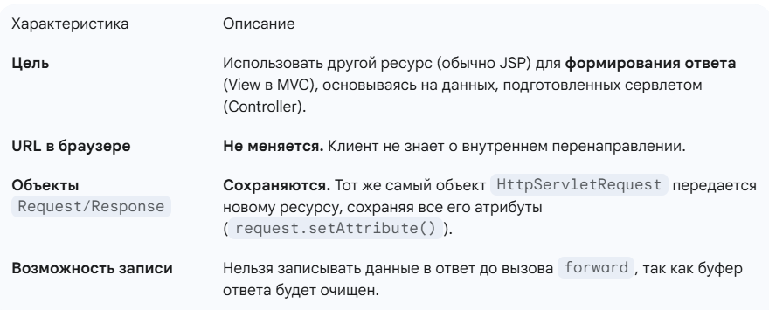

- Метод include(request, response) временно передает управление другому ресурсу, а затем возвращает управление вызвавшему сервлету.
  - 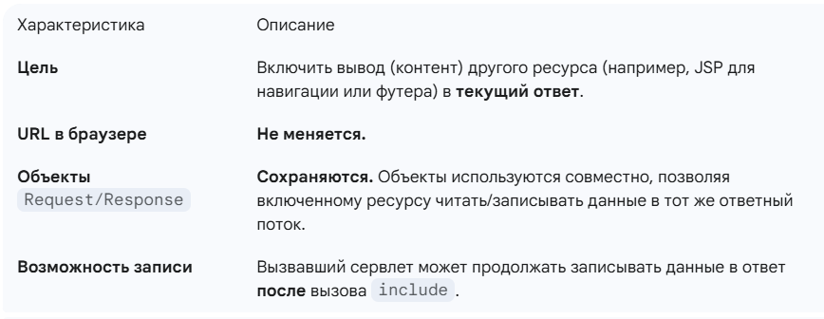
  - Фильтры сервлетов
Позволяют перехватывать и обрабатывать входящие запросы к веб-приложению и исходящие ответы до того, как они достигнут сервлета или JSP, и после того, как они покинут их. Фильтры образуют цепочку (Filter Chain). Запрос проходит через эту цепочку фильтров до достижения целевого ресурса, а затем ответ проходит через ту же цепочку в обратном порядке. 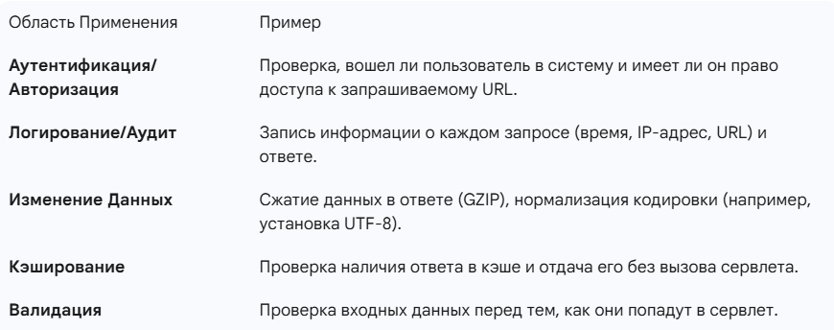
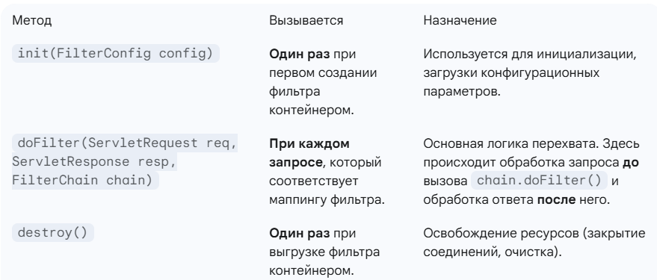

Метод doFilter() (Сердце Фильтра)
Основная логика фильтра строится вокруг вызова chain.doFilter(req, resp):
- Логика до: Выполняется код перед вызовом chain.doFilter(). Это обработка запроса.
- Вызов Цепочки: Вызов chain.doFilter() передает управление следующему фильтру в цепочке или, если фильтр последний, целевому сервлету.
- Логика после: Выполняется код после возвращения из chain.doFilter(). Это обработка ответа (до того, как он вернется клиенту).
Если фильтр решает заблокировать запрос (например, неавторизованный доступ), он просто отправляет ответ клиенту (например, HTTP 403 Forbidden) без вызова chain.doFilter().
Могут быть настроены 2-умя способами:
- Аннотация @WebFilter
@WebFilter(urlPatterns = "/secure/*", dispatcherTypes = {DispatcherType.REQUEST, DispatcherType.FORWARD})
public class AuthFilter implements Filter {}
dispatcherTypes: Определяет, должен ли фильтр срабатывать только при прямых запросах (REQUEST) или также при внутренних перенаправлениях (FORWARD) или включениях (INCLUDE).
- В web.xml <filter-mapping>

Шаблон проектирования — это типовое, многократно используемое решение часто встречающейся проблемы при проектировании отдельных классов или взаимодействия небольших групп объектов в пределах одного модуля или компонента. Позволяют избежать «типовых» ошибок при разработке типовых решений.
Бывают:
- Порождающие
Используются для создания объектов гибким и контролируемым способом
Singleton, Factory Method
- Структурные
Отвечают за организацию классов и объектов в более крупные структуры
Адаптер, Фасад, Декоратор
- Поведенческие
Отвечают за эффективное взаимодействие, распределение обязанностей и коммуникацию между объектами и классами
Observer, Strategy, Iterator
Архитектурный шаблон — это фундаментальное структурное решение общих проблем, возникающих при проектировании всей системы или ее значительной части. Описывают архитектуру всей системы или приложения. Обычно имеют дело не с отдельными классами, а с целыми компонентами или модулями.
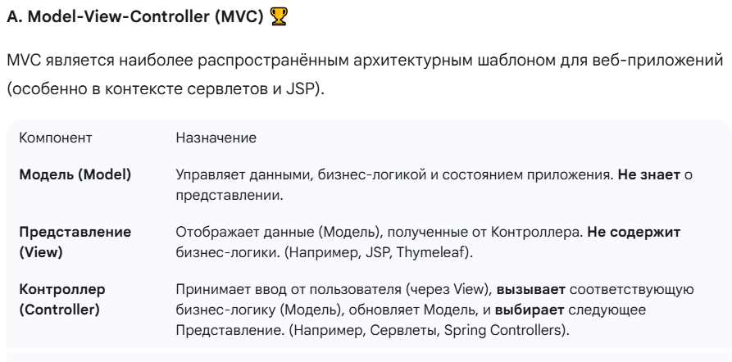
Шаблоны проектирования GoF — это 23 классических, многократно используемых решения общих проблем, возникающих при проектировании объектно-ориентированного программного обеспечения. Они являются основой для современного понимания паттернов в разработке.
- Порождающие
Используются для создания объектов гибким и контролируемым способом
Singleton | Гарантирует, что у класса есть только один экземпляр, и предоставляет к нему глобальную точку доступа.
Factory Method | Определяет интерфейс для создания объекта, но позволяет подклассам решать, какой именно класс создавать.
Abstract Factory | Предоставляет интерфейс для создания семейств связанных или зависимых объектов без указания их конкретных классов.
Builder | Позволяет пошагово создавать сложный объект, отделяя процесс конструирования от его представления.
- Структурные
Отвечают за организацию классов и объектов в более крупные структуры
Adapter | Позволяет объектам с несовместимыми интерфейсами работать вместе, оборачивая один из них.
Facade | Предоставляет единый, упрощенный интерфейс к сложной подсистеме.
Decorator | Динамически добавляет новую функциональность объекту, оборачивая его.
Proxy | Предоставляет замену для другого объекта, чтобы контролировать доступ к нему (например, отложенная загрузка).
Flyweight | Экономит память, эффективно используя общие данные для большого количества объектов.
- Поведенческие
Отвечают за эффективное взаимодействие, распределение обязанностей и коммуникацию между объектами и классами
Observer | Определяет механизм подписки, позволяя объектам уведомлять о событиях другие объекты.
Strategy | Позволяет выбирать алгоритм или семейство алгоритмов во время выполнения, инкапсулируя каждый в отдельный класс.
Command | Превращает запрос в объект, позволяя параметризовать клиентов различными запросами, ставить их в очередь или логировать.
Iterator | Предоставляет стандартизированный способ последовательного доступа к элементам коллекции без раскрытия её внутренней структуры.

Model 1 и Model 2
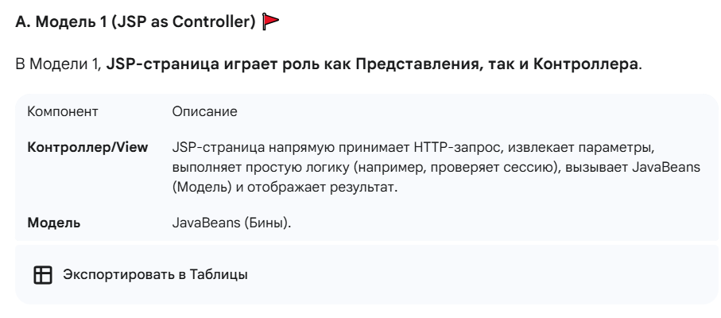
Реализация на Java EE:
- Клиент отправляет запрос напрямую JSP-странице (/products.jsp).
- products.jsp использует скриплеты (<%...%>) или <jsp:useBean> для создания/получения Модели.
- products.jsp отображает результат.
Недостатки:
- Плохое разделение: Смешивание логики (получение данных) и представления (отображение HTML) в одном JSP-файле.
- Сложность: Трудно поддерживать и тестировать.

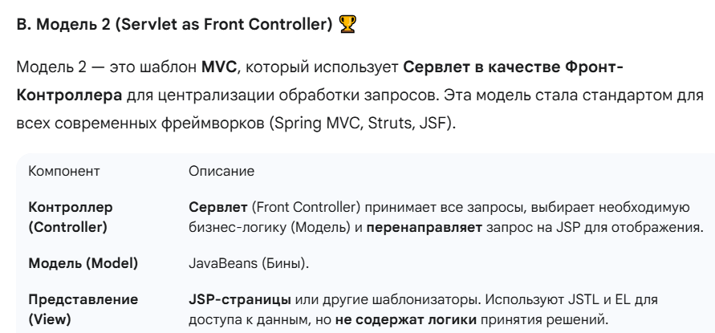

Реализация на Java EE:
- Клиент отправляет запрос на Сервлет (/controller?action=viewProducts).
- Сервлет:
  - Обрабатывает запрос.
  - Вызывает Модель (например, productService.getProducts()).
  - Сохраняет данные Модели как атрибуты в request или session.
  - Использует request.getRequestDispatcher().forward() для передачи управления JSP-странице (/views/products.jsp).
- JSP-страница (View) использует EL и JSTL для чистого отображения данных из атрибутов.

Преимущества:
- Чистый MVC: Достигается чёткое разделение ролей.
- Централизация: Вся логика обработки запроса (аутентификация, валидация) находится в одном Контроллере.
- Удобство поддержки: Изменения в UI (JSP) не затрагивают Сервлет (Controller) и Модель.
JSP (JavaServer Pages) - технология шаблонизации веб-страниц. JSP-страница - это текстовый файл, содержащий статический HTML и JSP-элементы.
JSP Actions — XML-элементы, позволяющие управлять поведением сервлета

1. Управление Потоком
<jsp:forward page="url"/> | Аналогично RequestDispatcher.forward().
<jsp:include page="url"/> | Аналогично RequestDispatcher.include().
<jsp:param name="pName" value="pValue"/> | Используется внутри <jsp:forward> или <jsp:include> для добавления дополнительных параметров к запросу.
2. Управление бинами
<jsp:useBean id="name" class="ClassName" scope="session"/> | Создает или находит бин и связывает его с указанным id и областью видимости (page, request, session, application).
<jsp:setProperty name="name" property="propName" value="value"/> | Устанавливает значение свойства (через сеттер) в объекте, созданном с помощью <jsp:useBean>.
<jsp:getProperty name="name" property="propName"/> | Получает значение свойства (через геттер) объекта и выводит его на страницу.

3. Работа с компонентами
<jsp:element name="tagName"/> | Создает тег с именем, которое может быть определено динамически. Например, <jsp:element name="${elementName}"/> может сгенерировать <p> или <div> в зависимости от переменной.
<jsp:attribute name="attrName">value</jsp:attribute> | Используется внутри <jsp:element> для динамического добавления атрибутов к создаваемому элементу.
<jsp:body> | Определяет тело элемента, созданного с помощью <jsp:element>.

<jsp:element name="div">
<jsp:attribute name="id">
generated-id-${itemId}
</jsp:attribute>
<jsp:body>
<p>This is dynamic content.</p>
</jsp:body>
</jsp:element>

Превратится в
<div id="generated-id-123">
<p>This is dynamic content.</p>
</div>

Проблемы с многопотоком в JSP
1) Использование деклараций <%!>
Они становятся полями сервлета, поэтому могут быть проблемы с многопоточностью. Нужно использовать
Решение: final, потокобезопасные типы, synchronized, использовать локальные переменные внутри скриплета, перейти на MVC и не юзать скриплеты
2) Пользователь может отправить два или более запроса (из разных вкладок или через AJAX) одновременно. Эти запросы обрабатываются разными потоками, которые имеют доступ к одной и той же сессии.
- стандартными методами - блоками синхронизации, методами синхронизации, использованием volatile atomic переменных и т.п.
- установкой директивы isTreadSafe
Контейнер мог обеспечить безопасность одним из двух способов:
- Пул Экземпляров (Instance Pooling): Создание пула нескольких экземпляров сервлета. Каждый входящий запрос брал один экземпляр из пула, обрабатывал его и возвращал экземпляр обратно.
- Блокировка (Synchronization): Если пул не использовался, контейнер мог гарантировать, что только один поток может выполнять метод service() этого сервлета в любой момент времени, по сути, используя внутреннюю блокировку.

Существует 5 типов элементов:
- комментарии <%— comment —%>
директива <%@ directive %>
Предоставляют инструкции контейнеру сервлетов о том, как транслировать JSP-страницу в сервлет
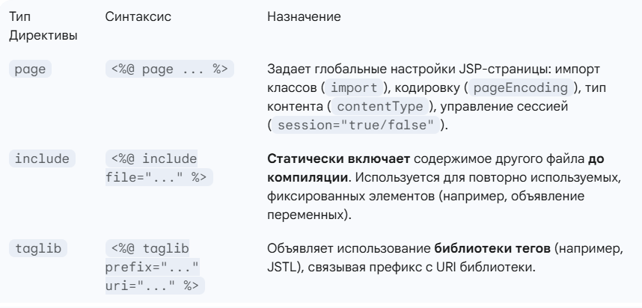
может быть задано несколько директив page с разными указаниями контейнеру
<%@ page import="java.util.Date" contentType="text/html; charset=UTF-8" isErrorPage=”false” %>
extends - позволяет задать имя родительского класса, от которого будет наследоваться сервлет.
isThreadSafe. Если isThreadSafe == false, то контейнер блокирует параллельную обработку нескольких запросов страницей.
<%@ taglib prefix="c" uri="jakarta.tags.core" %>
- объявление <%! private final int a = 10; %>
- скриплет <% code %>
- выражение <%= expr %>
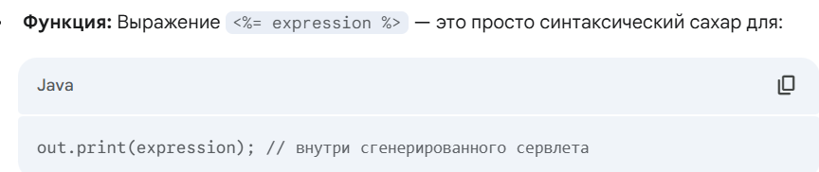
Поэтому ; не нужна
html комментарий <!-- --> будет виден на клиенте
java комментарий <% /**/ %> будет виден в сген. сервлете
jsp комментарий <%-- --%> будет виден только в jsp-файле
Жизненный цикл JSP
- Контейнер транслирует JSP-файл в обычный исходный код Java-сервлета. В этом сгенерированном коде статический HTML преобразуется в вызовы response.getWriter().println().
- Сгенерированный Java-файл компилируется в исполняемый байт-код (.class). Этот скомпилированный класс и есть JSP-сервлет.
- Загрузка класс лоудером в веб контейнере
- Создание экземпляра
- jspInit()
- _jspService()
- jspDestroy()
Правила трансляции JSP:
- Весь статический html, находящийся вне JSP-тегов, преобразуется в вызовы метода out.print() или out.write() внутри метода _jspService() сгенерированного сервлета.
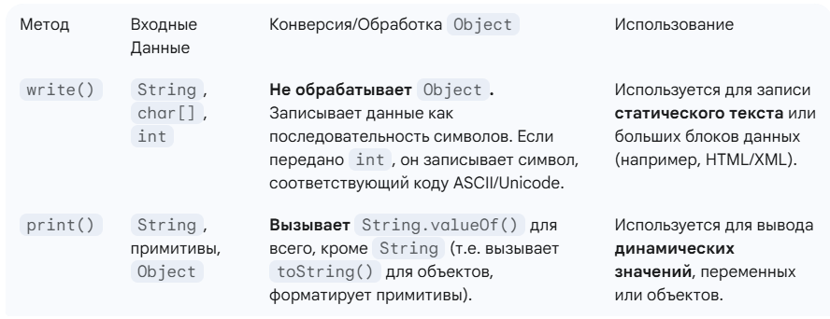
- • page Директива:
import становится оператором import в начале Java-файла.
isErrorPage="true" влияет на сигнатуру метода и логику обработки исключений.
extends или implements задает наследуемый класс или интерфейсы сервлета.
• include Директива:
Транслятор вставляет исходный текст включенного файла прямо в тело JSP-страницы перед компиляцией (статическое включение).
- Элементы скриптинга
Элемент | Куда Вставляется Код
Скриптлет (<% ... %>) | Вставляется в метод _jspService() (метод, который обрабатывает запрос).
Выражение (<%= ... %>) | Преобразуется в out.print(...) внутри метода _jspService().
Декларация (<%! ... %>) | Вставляется на уровне класса (в тело класса, вне любого метода). Используется для объявления переменных-членов экземпляра или вспомогательных методов.
Действия преобразуются в вызовы соответствующих методов API в методе _jspService().
- <jsp:include page="url"/> → Преобразуется в код, вызывающий RequestDispatcher.include() с использованием объекта pageContext или request.
<jsp:forward page="url"/> → Преобразуется в код, вызывающий RequestDispatcher.forward() с использованием объекта pageContext или request.
<jsp:useBean ...> → Преобразуется в проверку наличия объекта и его создание/инициализацию, включая приведение типов и установку области видимости (например, session.getAttribute()).
- Привет, ${user.name}!
out.write("Привет, ");
out.print(pageContext.findAttribute("user").getName()); // или похожий код с использованием EL-движка
out.write("!");

Предопределенные переменные JSP
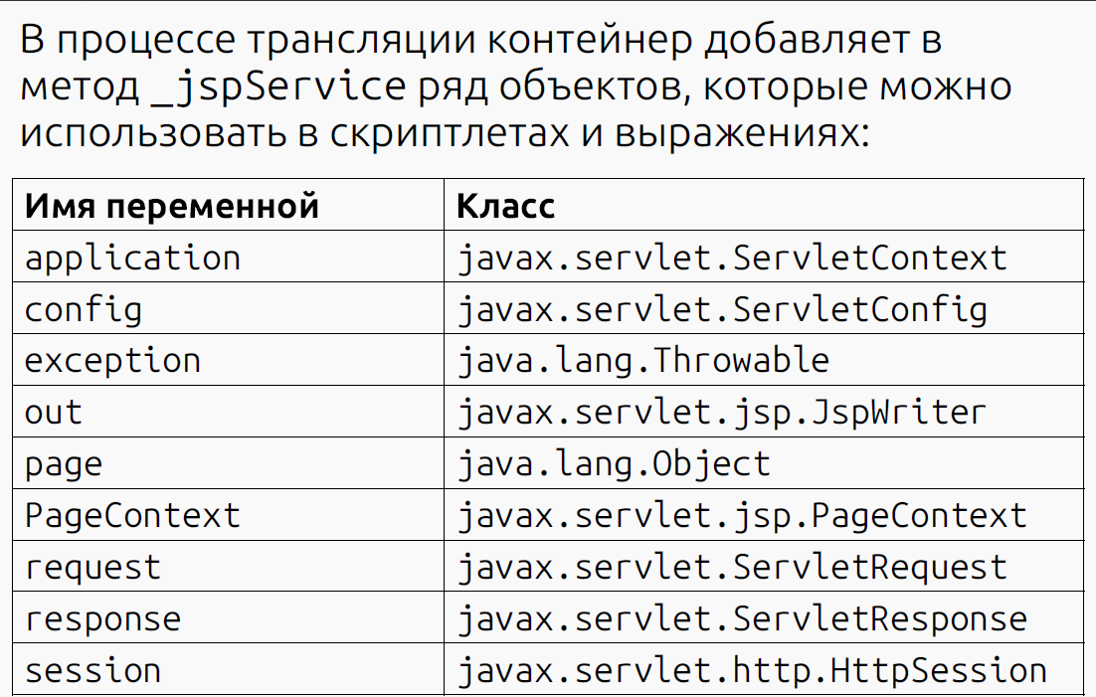
request - cодержит всю информацию о текущем входящем запросе от клиента: параметры (из форм/URL), заголовки, куки и атрибуты
response - используется для формирования ответа клиенту: установка заголовков, куки, HTTP-статуса и отправка перенаправления
session – представляет сессию пользователя
application – контекст приложения, сервлет контекст
out - поток, используемый для записи вывода на веб-страницу. Все HTML и данные, не являющиеся скриптлетами, записываются через этот объект. Эквивалентно response.getWriter(), но буферизован.
pageContext - предоставляет удобный доступ ко всем областям видимости (page, request, session, application) и их атрибутам.
config - содержит параметры инициализации, специфичные для этого сгенерированного сервлета (JSP)
page – ссылка на текущий экземпляр сгенерированного сервлета
exception - доступен только на JSP-страницах, объявленных как страницы ошибок (т.е. когда в директиве <%@ page isErrorPage="true" %> установлено значение true). Содержит объект исключения, которое было выброшено.

Конфигурация JSP в web.xml
<jsp-property-group> | Определяет группу JSP-страниц, к которым применяются последующие настройки. Используется вместе с <url-pattern>.
<el-ignored> | Указывает, нужно ли игнорировать Expression Language (${...}). По умолчанию false (EL включен).
<scripting-invalid> | Если установлено в true, запрещает использование всех элементов скриптинга (скриптлеты, выражения, декларации) на JSP-страницах, соответствующих паттерну
<page-encoding> | Устанавливает кодировку страницы по умолчанию, если она не указана директивой pageEncoding внутри самой JSP.
<default-content-type> | Устанавливает MIME-тип по умолчанию для страниц, соответствующих паттерну.

JSTL - библиотека пользовательских тегов для JavaServer Pages, добавляющяя возможность использования дополнительных тегов, решающих типовые задачи, таких как создание циклов, вывод массивов/коллекций, условная обработка (c:if), форматирование данных.
<%@ taglib uri="http://java.sun.com/jsp/jstl/core" prefix="c" %>
Зачем нужна?
- Следование шаблону MVC
- Улучшение читаемости
- JSP-элементы (скриплеты) создают риск гонки потоков, а JSTL потокобезопасен, так как работает только с Expression Language (EL) и атрибутами области видимости.
Основные теги:
Библиотека core:
<c:set> | Устанавливает значение переменной в указанной области видимости. | <c:set var="userRole" value="${isAdmin ? 'Администратор' : 'Пользователь'}" scope="page"/>
<c:out> | Выводит значение EL-выражения на страницу. | <c:out value="<p>Текущий скидка:</p>"/>
<c:if> | Простой условный оператор. | <c:if test="${isAdmin}"> <p style="color: red;">⚠️ Вы вошли как администратор. Доступны дополнительные функции.</p> </c:if>
<c:choose> | Аналог конструкции switch или if-else if-else. Используется с <c:when> и <c:otherwise>. | <c:choose> <c:when test="${status == 'Shipped'}"> <span style="color: green;">Отправлен</span> </c:when> <c:when test="${status == 'Processing'}"> <span style="color: orange;">В обработке</span> </c:when> <c:otherwise> <span style="color: gray;">Ожидает</span> </c:otherwise> </c:choose>
<c:forEach> | Итерирует по коллекции (списку, массиву, карте) или по диапазону чисел. | <c:forEach var="product" items="${productsList}" varStatus="loop">  <li>  ${loop.index + 1}. <b>${product.name}</b>  (Артикул: ${product.sku}) <c:if test="${loop.first}"> [Первый в списке]  </c:if>  </li>  </c:forEach>
<c:url> | Формирует URL, автоматически кодируя параметры и добавляя Session ID (URL Rewriting), если требуется. | <c:url var="productLink" value="/product/details.jsp">  <c:param name="id" value="42"/>  <c:param name="sessionMode" value="true"/>  </c:url>

Библиотека formatting
Используется для форматирования и локализации данных (чисел, валют, дат).
Тег | Назначение
<fmt:formatDate> | Форматирует объект Date или Timestamp в указанном формате или локали.
<fmt:formatNumber> | Форматирует число как валюту, процент или с определенной точностью.  <fmt:formatNumber value="${discount}" type="percent"/>
<fmt:setLocale> | Устанавливает локаль (язык/страна) для форматирования на странице.

Библиотеки для работы с xml, sql и тд

JSP Expression Language (EL) — расширение JSP, позволяющее удобно работать с JavaBeans-компонентами без написания кода на Java. Позволяет использовать на страницах арифметические и логические выражения. Автоматически ищет данные в четырех областях видимости JSP (Page, Request, Session, Application) и отображает их. Потокобезопасен, поскольку только читает данные, хранящиеся в атрибутах.
test="${salary > 45000}"> //логическое условие
{23400*2}
Элемент | JSP Scriptlets (<% %>) | JSP Expression Language (${ })
Природа | Java-код, встроенный в HTML. | Язык выражений, не Java.
Назначение | Выполнение логики, циклов, условий и вывод. | Доступ к данным, простое сравнение и форматирование (часто с JSTL).
Безопасность | Может привести к потоконебезопасности. | Потокобезопасен, только для чтения.
Синтаксис | Многословный, смешивает синтаксис. | Чистый, компактный.

Как обрабатывается веб-контейнером
Когда вы впервые запрашиваете JSP-страницу, контейнер запускает транслятор, который читает файл .jsp.
Транслятор видит выражение ${user.name} и генерирует Java-код, который непосредственно вызывает методы EL-движка, поставляемого этим же контейнером.
Контейнер содержит EL-движок (реализация спецификации EL), который фактически выполняет поиск данных.
Внутри метода _jspService() вызывается метод EL-движка, который передает ему строку выражения (например, "user.name") и текущий PageContext.
Движок использует PageContext для автоматического поиска атрибута (user) по его имени в четырех областях видимости в строго определенном порядке.
Как только объект найден (например, объект User), EL-движок вызывает соответствующий метод геттера (user.getName()).
Полученный результат форматируется в строку и выводится на страницу через объект JspWriter (out.print()).

Что такое FreeMarker template engine, механизм работы и особенности.
FreeMarker — это популярный шаблонизатор, написанный на Java, предназначенный для генерации текстового вывода (обычно HTML, XML, или текста) на основе предоставленных данных. Он является идеальным инструментом для реализации уровня Представления (View) в архитектуре Model-View-Controller (MVC).
Механизм работы
FreeMarker работает, строго разделяя данные (Модель) и представление (Шаблон), выполняя процесс, называемый обработкой шаблона (Template Processing):
- Модель: Приложение на Java (Контроллер) собирает данные и передаёт их FreeMarker.
- Шаблон (Template - .ftl): FreeMarker загружает шаблон, который содержит статическую разметку (HTML) и специальные инструкции FTL (FreeMarker Template Language).
- Обработка и Вывод: FreeMarker объединяет данные и шаблон. Он проходит по шаблону, выполняет инструкции FTL (циклы, условия) и замещает переменные их фактическими значениями из Модели, генерируя конечный текстовый вывод (например, готовую HTML-страницу).
- Создается один экземпляр класса Configuration. Этот объект хранит глобальные настройки, такие как:
  - Путь к каталогу, где хранятся все файлы шаблонов (.ftl).
  - Кодировка по умолчанию (например, UTF-8).
- Используя объект Configuration, приложение загружает нужный файл шаблона (.ftl). FreeMarker читает файл и компилирует его в объект Template. Этот скомпилированный объект Template является потокобезопасным и кэшируется, что обеспечивает высокую производительность при повторных запросах.
- Ваше Java-приложение (Контроллер) собирает все данные, которые должны быть отображены.
- Контроллер запрашивает у Configuration объект Template (cfg.getTemplate("file.ftl")).
Парсер преобразует линейный текст в иерархическую структуру: Абстрактное Синтаксическое Дерево.
Каждый узел дерева представляет логическую FTL-конструкцию: цикл (<#list>), условие (<#if>), интерполяцию (${...}) или статический текст.
- Вызывается метод template.process(dataModel, writer), который запускает основной цикл обработки:
FreeMarker обходит AST, выполняя FTL-инструкции и замещая переменные значениями из Data Model, записывая результат в Writer (который обычно связан с HTTP-ответом).
Особенности:
- Не допускает встраивания произвольного Java-кода => MVC соблюдается
- Основные элементы FTL:
Интерполяции: ${expression} — для вывода данных.
Директивы: <#list ...>, <#if ...> — для управляющих структур.
- Потокобезопасность. Один и тот же скомпилированный шаблон может быть безопасно использован одновременно множеством потоков, обрабатывающих запросы разных пользователей.
- FTL имеет встроенные операторы для безопасного доступа к данным, предотвращая NullPointerException
  - Оператор по умолчанию (!): ${user.name! 'Гость'}. Если user.name отсутствует, используется 'Гость'.
  - Оператор безопасного доступа (!): ${user.address!.street}. Если user.address равен null, возвращается null, и выполнение продолжается без ошибки.
  - Проверка существования (??): <#if user.email??> — проверка, определена ли переменная.
Поддерживает набор возможностей по созданию шаблонов:
- условия;
<#if temp < 0 >
Холодно
<#elseif temp < 20 >
Нормально
<#else>
Жарко
</#if>
- циклы;
<#list products as p>
${p.title}
</#list>
Всего товаров: ${products?size}
<#list colors?keys as key>
${key} - ${colors[key]} //для итерации по хэш таблицам
</#list>
- присваивание значений переменным (они существуют только в контексте шаблона, не влияя на модель данных Java);
<#assign> | Создает или перезаписывает переменную в текущем пространстве имен. | <#assign tax = 0.18>
<#local> | Создает переменную, видимую только внутри макроса/функции. | <#local counter = 0>
- арифметические операции;
выполняются внутри интерполяций
${total / count}
- операции со строками;
${username?length}
${message?upper_case}
${html?html} //экранирует специальные html символы
${'Hello ' + userName} //конкатенация строк
- инструменты форматирования;
Цена: ${price?string["0.00"]}
${timestamp?datetime('yyyy-MM-dd')}
- макросы и функции;
<#function add(a, b)>
<#return a + b>
</#function>
${add(5, 3)}
- подключение внешних шаблонов;
<#include "common/header.ftl"> - Вставляет содержимое другого шаблона FTL.
<#import "/lib/utils.ftl" as u><@u.showMenu/> - Включает FTL-файл и делает его макросы/функции доступными через пространство имен.
- экранирование символов
${unsafe_input?html}

Архитектура FreeMarker состоит из трех ключевых частей, которые взаимодействуют друг с другом в вашем Java-приложении:

1. Configuration - это центральный, потокобезопасный объект, который существует в единственном экземпляре для всего вашего приложения.
- Задача: Хранить глобальные, неизменяемые настройки, которые влияют на то, как шаблоны загружаются, парсятся и выполняются.
- Содержит: Настройки локали, кодировки, правила форматирования чисел и дат, а также Кэш шаблонов (Template Cache).
- Роль: Обеспечивает высокую производительность, поскольку позволяет многократно использовать скомпилированные шаблоны, не перечитывая их с диска.

2. Template (Шаблон) - является скомпилированным представлением.ftl файла.
- Задача: Инкапсулировать логику представления.
- Содержит: Абстрактное Синтаксическое Дерево (AST) — внутреннюю структуру, которая представляет директивы FTL (циклы, условия) и статический текст.
- Роль: Является потокобезопасным и используется многократно разными потоками для обработки запросов.

3. Data Model - это набор данных, который передается FreeMarker Java-кодом.
Древовидная объектная структура, данные из которой шаблон использует при формировании HTML. Элементы дерева – Java Beans. Сложность иерархии может быть любой. При выводе в HTML все объекты преобразуются в строки.

Использоваине в веб приложениях
1) Скачиваем freemarker.jar.
2) Создаём конфигурацию.
3) Создаём шаблон.
4) Создаём модель данных.
5)Компилируем шаблон с нужными данными:
Writer out = new OutputStreamWriter(System.out);
temp.process(root, out);

Синтаксис шаблонов:
- Статический HTML.
- Обращения к модели данных:
Welcome ${user}!
- Директивы:
<#if animals.python.price != 0> Pythons are not free today!</#if>
- Вызовы встроенных функций:
animals?filter(it -> it.protected)

Thymeleaf — это компилирующий обработчик шаблонов
Особенности:
- "естественные шаблоны" (Natural Templates), которые позволяют просматривать и редактировать шаблон в виде статического HTML-файла даже без запуска приложения.
- Архитектура Thymeleaf очень модульна, что обеспечивает гибкость и расширяемость.
- «Выходной» формат – XML, XHTML и HTML5. Также поддерживаются JS, CSS и Plain Text.
- Не привязан к Servlet API – может работать как «онлайн», так и «оффлайн».
- 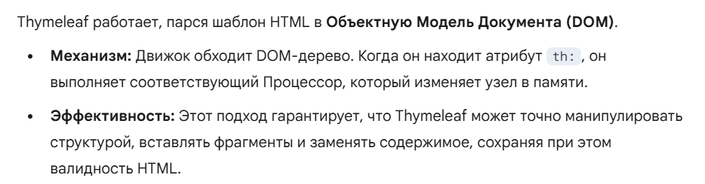

Отличия от freemarker:
Характеристика | Thymeleaf | FreeMarker
Основной Принцип | Естественные Шаблоны (Natural Templates) | Внешний Язык Шаблонов (FTL)
Синтаксис Логики | Атрибуты HTML (th:text, th:each). Логика встраивается в теги. | Внешний синтаксис FTL (<#list>, ${...}).
Работа Дизайнера | Дизайнер может открыть .html файл в браузере и увидеть рабочий макет. | Дизайнер увидит FTL-директивы (<#list>) как нераспознанный текст/теги.
Механизм Обработки | DOM-парсинг. Шаблон разбирается в дерево, и Процессоры модифицируют узлы. | Парсинг в AST. Шаблон компилируется в Абстрактное Синтаксическое Дерево.
Привязка к Вебу | Не привязан к Servlet API. Гибок в офлайн-работе. | Не привязан к Servlet API. Гибок в офлайн-работе.

• Диалект: Это набор правил и процессоров, которые определяют, как интерпретировать специальные атрибуты и конструкции в шаблоне.
• Стандартный Диалект (Standard Dialect): Это базовый диалект (th:text, th:each, th:if), используемый для HTML-шаблонов.
• Компиляция: При первом запросе Thymeleaf парсит HTML-файл в DOM (Объектную Модель Документа) и "компилирует" его, создавая внутреннее представление, которое готово к исполнению.
• Кэширование: Это скомпилированное представление (аналог AST в FreeMarker) сохраняется во встроенном кэше.
• Преимущество: Последующие запросы к тому же шаблону используют кэшированную версию, избегая дорогостоящей операции парсинга, что значительно ускоряет обработку страницы.
• Режим Разработки: В режиме разработки кэш обычно отключается, чтобы изменения в файлах .html сразу отражались при обновлении страницы.
Построен на модульной системе. Модули называются диалектами

public class OfflineThymeleafExample {

public static void main(String[] args) {
// --- 1. Конфигурация движка Thymeleaf ---

// Создаем резолвер (поисковик) шаблонов, который ищет файлы в classpath
ClassLoaderTemplateResolver resolver = new ClassLoaderTemplateResolver();
resolver.setPrefix("templates/"); // Папка, где лежат шаблоны (например, src/main/resources/templates)
resolver.setSuffix(".html"); // Расширение файлов
resolver.setTemplateMode("HTML"); // Режим парсинга

TemplateEngine templateEngine = new TemplateEngine();
templateEngine.setTemplateResolver(resolver);

// --- 2. Создание Модели Данных ---

// Контекст содержит данные, которые мы передаем шаблону
Context context = new Context();
context.setVariable("reportTitle", "Ежемесячный Отчет");
context.setVariable("month", "Октябрь 2025");

// Список для цикла
List<Map<String, Object>> salesItems = List.of(
Map.of("name", "Ноутбук", "qty", 45),
Map.of("name", "Мышь", "qty", 120),
Map.of("name", "Монитор", "qty", 30)
);
context.setVariable("items", salesItems);

// --- 3. Обработка и Вывод ---

// Создаем Writer для записи вывода
StringWriter writer = new StringWriter();

// Обработка: Слияние шаблона ("report") и данных (context)
templateEngine.process("report", context, writer);

// Вывод результата в консоль
System.out.println("--- Сгенерированный HTML ---");
System.out.println(writer.toString());
}
}
Процессор – объект, который применяет некоторую логику к формируемому на основе шаблона артефакту. Процессор считывает выражение Expression Language (EL) внутри атрибута, выполняет его на основе данных из Модели и изменяет узел (тег или его содержимое), удаляя при этом сам атрибут th: из финального вывода.
Диалект (Dialect) выступает в роли модуля или контейнера, который объединяет набор связанных Процессоров и других служебных объектов (например, для обработки выражений). Диалекты позволяют Thymeleaf адаптироваться к различным средам и задачам.
Стандартный Диалект — это базовый набор функций, который всегда включён в Thymeleaf по умолчанию. Он содержит набор процессоров, предназначенных для решения наиболее типовых задач представления.

${...} – Variable expressions – для доступа к данным из модели th:text="${user.name}"
*{...} – Selection expressions - используются для доступа к свойствам текущего выбранного объекта без повторного указания имени этого объекта.
<form th:object="${user}">
<p>
Имя: <input type="text" th:field="*{name}" />
</p>
</form>

#{...} – Message (i18n) expressions - Используются для доступа к локализованным строкам (текстовым сообщениям) из ресурсных файлов (.properties) th:text="#{login.button.label}" (Предположим, в файле messages_en.properties есть строка login.button.label=Sign In.)
@{...} – Link (URL) expressions - Используются для формирования корректных URL-адресов. th:href="@{/view(id=${item.id}, mode='full')}”
~{...} – Fragment expressions." - Используются для извлечения и вставки повторно используемых частей шаблона.
подробно с примерами
th:include="~{layout/common :: footer}" | Вставит только содержимое тега footer из файла layout/common.html.
th:replace="~{layout/common :: footer}" | Вставит тег footer вместе с его содержимым, заменяя текущий тег.

Механизм работы Thymeleaf основан на DOM-парсинге шаблона и замене (или изменении) стандартных HTML-атрибутов своими собственными:
- Шаблон: Файл .html содержит обычный HTML и специальные атрибуты th: (Thymeleaf).
- Модель (Model): Контроллер Java передает данные в Model (например, в Spring MVC).
- Обработка: Thymeleaf парсит HTML-файл в объектную модель документа (DOM) и обходит дерево узлов.
- Замена: При обнаружении атрибута th: (например, th:text="${user.name}"), Thymeleaf выполняет логику, указанную в атрибуте, и заменяет или изменяет атрибут и/или содержимое тега.
- Вывод: Генерируется финальный, чистый HTML, который отправляется клиенту.
Thymeleaf использует Стандартный Диалект (Standard Dialect), где вся логика встраивается через атрибуты th:.
Атрибут | Назначение
th:text | Заменяет содержимое HTML-тега на результат выражения.
th:utext | Заменяет содержимое, не экранируя HTML-теги (используйте осторожно!).
th:each | Цикл по коллекции. Создает элемент тега для каждого элемента коллекции.
th:if, th:unless | Условная обработка (if и else if/else if not).
th:object | Выбирает объект для использования в выражениях выделения *{...} (используется для форм).
th:value, th:href, th:src | Заменяет стандартные HTML-атрибуты, используя динамическое значение.
th:fragment | Определяет многоразовый фрагмент шаблона.
th:replace, th:include | Вставка фрагмента из другого шаблона.

MVC : назначение, элементы, примеры реализации
Назначение | Описание
Разделение Задач (Separation of Concerns) | Самое важное. Разделение приложения на три части, каждая из которых занимается только своей задачей.
Гибкость | Позволяет изменять способ отображения данных (View) или технологию хранения данных (Model) без необходимости переписывать основную логику управления (Controller).
Переиспользование | Позволяет использовать одну и ту же модель данных для различных представлений (например, веб-интерфейса, мобильного приложения и REST API).
Тестируемость | Делает бизнес-логику (Model) легко тестируемой в изоляции от интерфейса.
• Пользователь отправляет запрос (например, нажимает кнопку).
• Контроллер принимает запрос (например, через HTTP).
• Контроллер определяет, какую бизнес-логику нужно вызвать, и обращается к Модели.
• Модель выполняет необходимую операцию (например, извлекает данные из БД).
• Модель возвращает данные (или уведомление об изменении) Контроллеру.
• Контроллер выбирает подходящее Представление.
• Представление использует данные, переданные Контроллером, для генерации финального HTML.
• Представление отправляет результат обратно Пользователю.
Фреймворк | Модель | Представление | Контроллер
Spring MVC | @Service классы, JPA Entities | Thymeleaf, JSP, FreeMarker | @Controller классы
Jakarta EE | EJB/CDI-бины, JPA Entities | JSP, JSF | Servlets
Ruby on Rails | ActiveRecord Models | ERB Templates | ApplicationController

Jakarta EE архитектура, компоненты, контейнер
Архитектура Jakarta EE — это набор спецификаций для создания корпоративных Java-приложений, построенный на базе Java SE
Типичное приложение Jakarta EE построено на многоуровневой архитектуре, чаще всего трехуровневой, которая обеспечивает масштабируемость, безопасность и разделение задач:
Уровень | Описание | Компоненты
1. Клиентский | Представление, с которым взаимодействует конечный пользователь (браузер, десктопное приложение). | HTML, JavaScript, Веб-сервисы REST/SOAP.
2. Веб-уровень | Управление взаимодействием с клиентом, обработка запросов, контроль навигации. | Servlets, JSP, JSF, JSTL.
3. Бизнес-уровень | Содержит основную бизнес-логику, правила и алгоритмы приложения. | EJB (Компоненты, инкапсулирующие бизнес-логику. Контейнер EJB предоставляет им сервисы транзакций, безопасности и удаленного доступа.), CDI (Стандарт для управления жизненным циклом компонентов (бинов) и внедрения зависимостей в приложении. Является ключевым для современной разработки.)
3. Уровень Ресурсов | Хранилища данных, внешние системы, базы данных | JPA (Объектно-реляционное отображение (ORM) для работы с базами данных.), JTA (Jakarta Transactions), JMS (Jakarta Messaging).

Контейнер | Компоненты | Предоставляемые Сервисы
1. Веб-контейнер | Servlets, JSP | Управление жизненным циклом сервлетов, обработка HTTP-запросов, безопасность сессии.
2. Контейнер EJB | Enterprise JavaBeans | Управление жизненным циклом EJB, распределенные транзакции, пулинг ресурсов, безопасность, удаленный доступ (RMI).

Многоуровневая архитектура: элементы, зачем нужна
Характеристика | Многоуровневая Архитектура (N-Tier) | MVC (Model-View-Controller)
Уровень Абстракции | Физическая и логическая структура всей системы (как развертываются компоненты). | Дизайн-паттерн для организации кода внутри одного уровня.
Основные Компоненты | 1. Клиент (Браузер); 2. Уровень Приложения (Веб + Бизнес-логика); 3. Уровень Данных. | 1. Модель (Бизнес-логика/Данные); 2. Представление (UI); 3. Контроллер (Посредник).
Фокус | Масштабируемость, безопасность, распределение нагрузки между серверами. | Разделение UI-логики, тестируемость, гибкость интерфейса.
Где Применяется | Деление всей системы. | Чаще всего только на Веб-уровне (Presentation Tier).

1. Разделение Задач
Каждый уровень имеет четко определенные обязанности и взаимодействует только с соседними уровнями.
- Преимущество: Разработчики могут работать над одним уровнем, не затрагивая код других уровней. Например, изменение дизайна (уровень представления) не влияет на бизнес-логику.

2. Гибкость и Расширяемость
Разделение позволяет менять технологии на одном уровне, не требуя замены на других.
- Преимущество: Можно легко заменить реляционную базу данных на NoSQL (уровень данных) или изменить шаблонизатор с JSP на Thymeleaf (уровень представления), не переписывая бизнес-логику.

3. Масштабируемость
Уровни часто разворачиваются на разных физических серверах (распределенная архитектура).
- Преимущество: Если нагрузка на веб-уровень возрастает, можно добавить новые серверы только для этого уровня, не масштабируя дорогие серверы баз данных или бизнес-логики.

4. Повышенная Безопасность
Уровень данных изолирован от прямого доступа клиента.
- Преимущество: Уровень представления не может напрямую обращаться к базе данных, снижая риск SQL-инъекций и обеспечивая строгий контроль доступа через бизнес-логику.

